Speciale Capodanno

PROGRAMMA
DI VIAGGIO

Giorno 1: ARRIVO A STOCCOLMA
Arrivo a Stoccolma e trasferimento in albergo. Scoprite la capitale svedese, camminando tra i vicoli della Città Vecchia (Gamla Stan), oppure rilassatevi facendo shopping nella via principale di Drottninggatan. Ammirate la bellezza del Palazzo reale oppure salite sulla torre dell’antico Municipio. Vivete al meglio l’esperienza svedese facendo “fika” (tradizionale pausa caffè) in una delle più antiche sale da tè “Vete Katten”.
Pernottamento:
- Clarion Amaranten o similare - Pacchetto Classic
- Scandic Grand Central Hotel o similare – Pacchetto Premium

Giorno 2: STOCCOLMA - UNA NOTTE A BORDO - CAPODANNO
Colazione a buffet in albergo. Trasferimento autonomo (non incluso) dall’albergo al porto.
- 15:15: Ultimo check-in possibile prima di imbarcare sul traghetto Stoccolma-Helsinki
- 15:45: Imbarco16:45 : Il traghetto parte per Helsinki
A bordo potrete godere dei seguenti servizi: Cena di Gala (inclusa) - Bar - Negozi Tax Free - Casino - Intrattenimento con i diversi spettacoli a bordo
Pernottamento a bordo:
- Classe B, cabine interne – Pacchetto Classic
- Classe A, cabine esterne – Pacchetto Premium

Giorno 3: HELSINKI
Colazione a buffet a bordo. Alle 10:30 arriverete ad Helsinki.
Trasferimento autonomo (non incluso) dal porto all’albergo. Oggi avrete la possibilità di scoprire la capitale finlandese. Vi consigliamo di visitare i seguenti luoghi: Senaatintori o piazza del Senato: è la parte più antica della città. Alcune scese tratte dal film “il dottor Zivago” sono state girate proprio qui. Kauppatori o piazza del mercato: con i caratteristici banchetti di pesce o carne da mangiare sul posto oltre a frutta di stagione e souvenir di ogni genere. La cattedrale di Tuomiokirko: costruita dentro la roccia nel XIX secolo, fu dedicata al Granduca di Finlandia Nicola I. È un edificio imponente

dal 30 dicembre
al 2 gennaio

LA QUOTA

COMPRENDE
ma allo stesso tempo semplice. Ciò che vi sorprenderà è il silenzio da cui verrete completamente avvolti.
Pernottamento:
- Holiday Inn Helsinki West Ruoholahti o similare – Pacchetto Classic
- Sokos Presidentti Hotel o similare – Pacchetto Premium

Giorno 4: HELSINKI - PARTENZA
Colazione a buffet in albergo. Mattina libera. Camminate per le vie del centro e godetevi gli ultimi minuti di visita prima di tornare a casa. Trasferimento per l´aeroporto.
Fine dei nostri servizi. Arrivederci e a presto!

LA QUOTA
NON COMPRENDE

CAPODANNO
€ 895,00
- Viaggio aereo con volo di linea andata e ritorno, bagaglio incluso
- 2 pernottamenti negli hotel elencati o similari
- 1 pernottamento a bordo del traghetto Stoccolma - Helsinki
- 3 colazione a buffet in hotel e traghetto
- Mezza giornata visita privata Stoccolma a piedi con guida italiana
- Trasferimento privato Aeroporto di Arlanda - hotel o viceversa, in Helsinki
- Trasferimento privato hotel - Aeroporto di Helsinki o viceversa, in taxi:
- Cene gala a buffet, comprendente vino, birra, tè, caffè e bibite
- Tasse aeroportuali € 180,00 da riconfermare al momento dell’emissione dei biglietti
- I pasti non menzionatI
- Facchinaggio, mance e spese personali
- Assicurazione annullamento medico sanitaria €55 a persona
- Quanto non espressamente indicato alla voce “ la quota comprende”

NEI BALTICI
Stoccolma, Helsinki

EXTRA

HIGHTLIGHTS

RIDUZIONI &

SUPPLEMENTI

Per persona in camera doppia
4 giorni / 3 notti
Partenze speciali da Roma e Milano
  - INCLUSA CENA DI GALA DI FINE ANNO A BORDO DELLA NAVE
OPERATIVO VOLI: MILANO
  - OS 512 30 DEC MILANO MXP - VIENNA VIE 1015 1145
  - OS 313 30 DEC VIENNA VIE - STOCCOLMA ARN 1220 1435
  - LH2463 02 JAN HELSINKI HEL - MONACO MUC 1930 2115
  - LH1862 02 JAN MONACO MUC - MILANO MXP 2215 2320
OPERATIVO VOLI: ROMA
  - OS 502 30 DEC ROMA FCO - VIENNA VIE 1015 1155
  - OS 313 30 DEC VIENNA VIE - STOCCOLMA ARN 1220 1435
  - LH 851 02 JAN HELSINKI HEL - FRANCOFORTE FRA 1755 1945
  - LH 242 02J AN FRANCOFORTE FRA - ROMA FCO 2040 2230
SUPPLEMENTI
- RIDUZIONE VOLO DA MILANO € 60 A PERSONA
- Sconto terzo adulto in camera con 2 adulti (su richiesta): -10%.
- Sconto 1 bambino fino ai 12 anni in camera e letti già presenti con 2 adulti: -30%.
- Supplemento singola: +260 €
- Suppl. PACCHETTO PREMIUM € 80 a persona su richiesta in base alla disponibilità Stoccolma

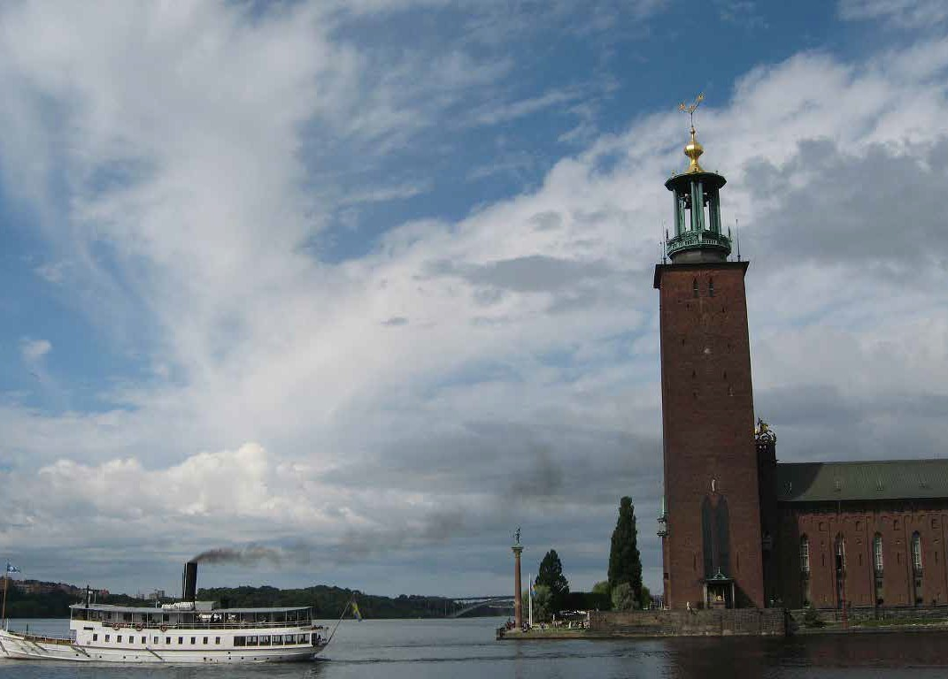
86 87

